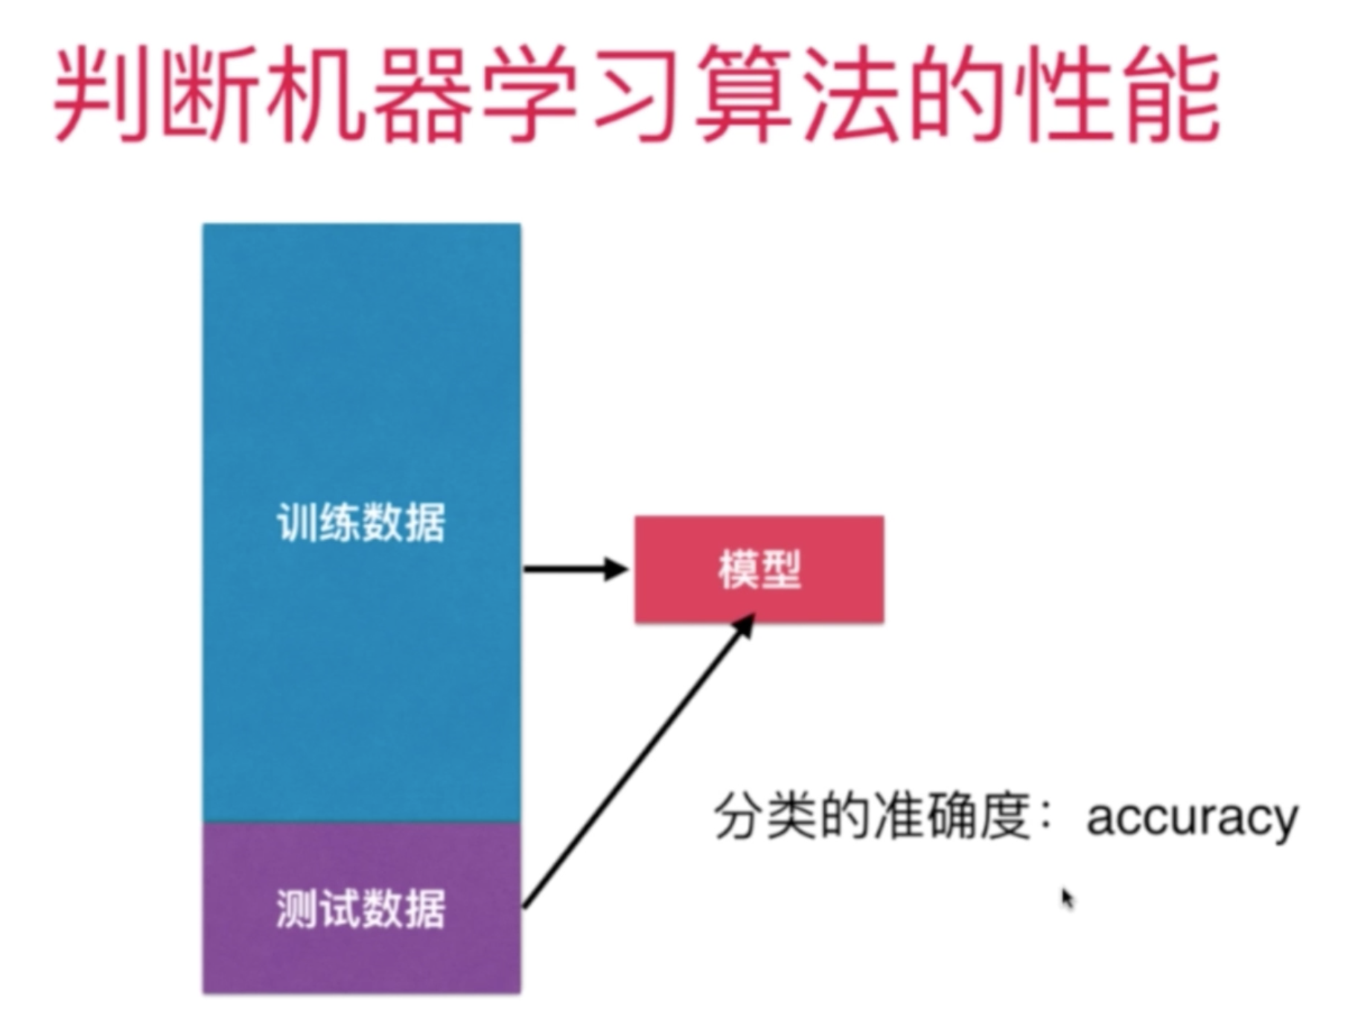

编写代码实现计算准确率的方法： [04-04 Accuracy-Score.ipynb]

提取出一个独立的函数： [metrics.py accuracy_score]